Herbáře a mechy v MZM
  - Historie herbářů
Zdroje:
Přednáška RNDr. Svatavy Kubešové
http://cs.wikipedia.org/wiki/Herb%C3%A1%C5%99

Herbář
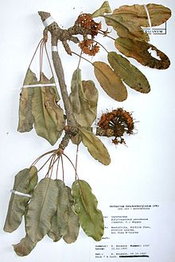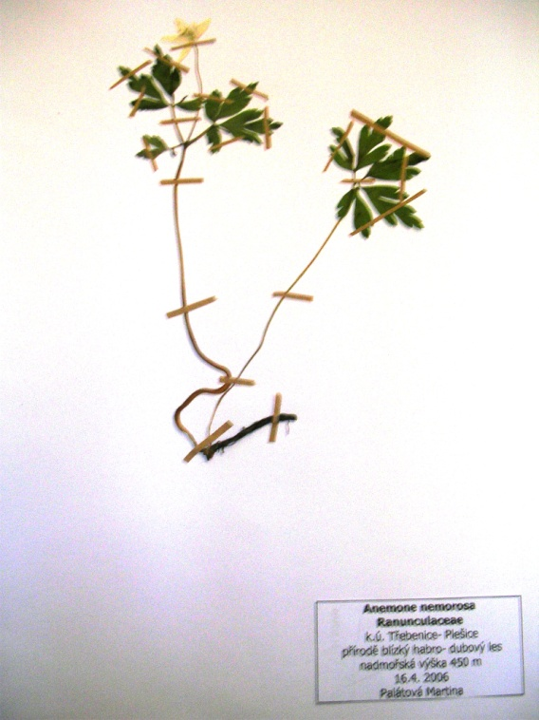

Typická herbářová položka
Herbář je soubor herbářových položek. Může být tvořen sušenými rostlinami, sušenými semeny a plody, fotografiemi rostlin, plody naloženými v lihu, atd. Herbáře jsou důležité pro výuku botaniky.

Historie
Slovo „herbář“ má původ v latině. Původní slovo herba znamená česky „bylina“. Zprvu je tedy herbář chápán jako kniha o léčivých rostlinách. S první takovouto knihou se na území dnešního Česka setkáváme v díle Herbář aneb Bylinář Pietra Andrea Mattioliho vydané v Praze roku 1562 Jiřím Melantrichem z Aventina a do češtiny přeložené Tadeášem Hájkem z Hájku. Tento herbář obsahuje černobílá vyobrazení s popisy. Od 17. století se pak význam herbáře posouvá k dnešnímu pojetí: tedy sbírka sušených rostlin.
Již slavný biolog Carl Linné vysílá své žáky do různých končin, aby tam trhali rostliny, sušili je a následně skladovali. Prvními herbáři vytvořenými Čechy jsou herbář rostlin ze Sibiře a ruských stepí od Petra Simona Pallase a herbář moravského misionáře Jiřího Camela obsahující kolekci rostlin z Filipín. Prvním „českým“ herbářem se pak na počátku 18. století stává kolekce sušených rostlin Jana Františka Bečovského, kněze řádu křížovníků z červenou hvězdou. Z poloviny 18. století pak pocházi první regionální herbář z Klatovska Jana Nepomuka Boháče.
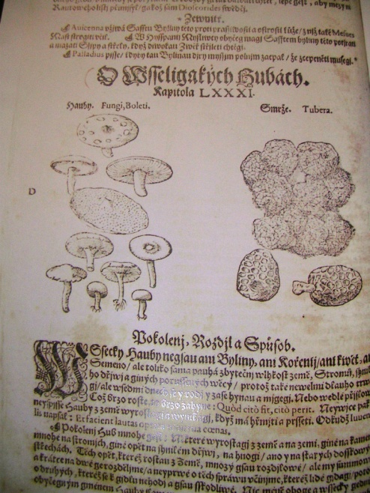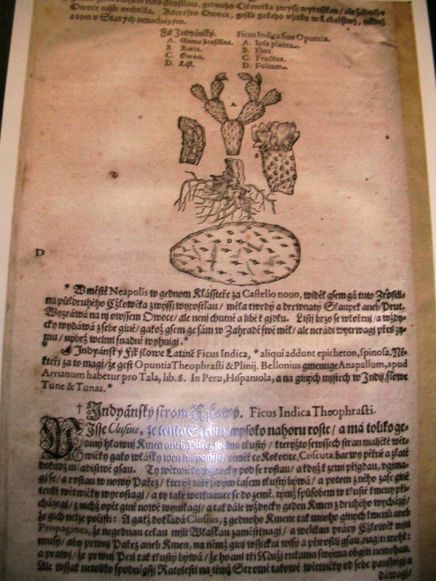
Při založení Národního muzea roku 1818 vzniká i jeho herbář. Hlavními sběrateli jsou Kašpar Šternberk, Jan Svatopluk a Karel Bořivoj Preslovi, Bedřich Berchtold, Filip Maxmilián Opiz a Václav Beno Seidl.
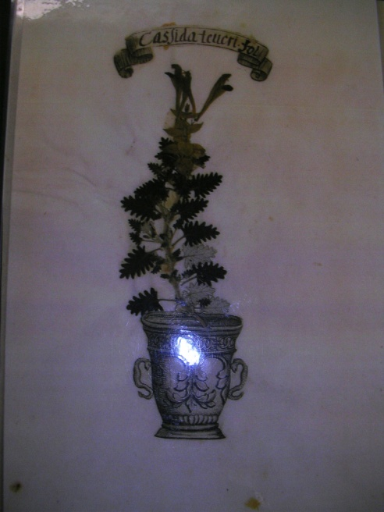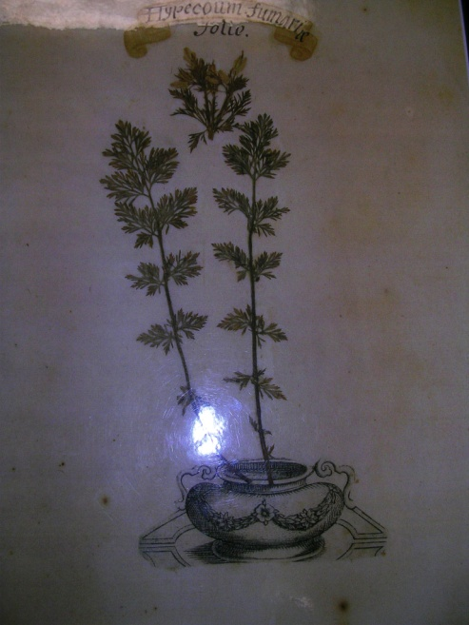
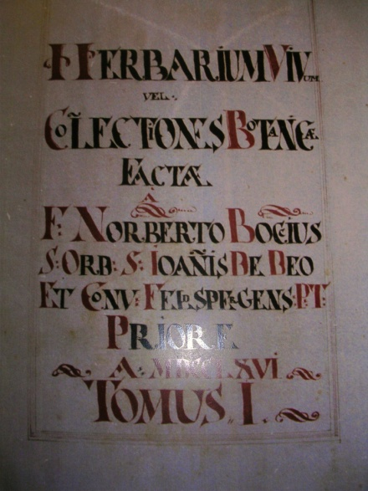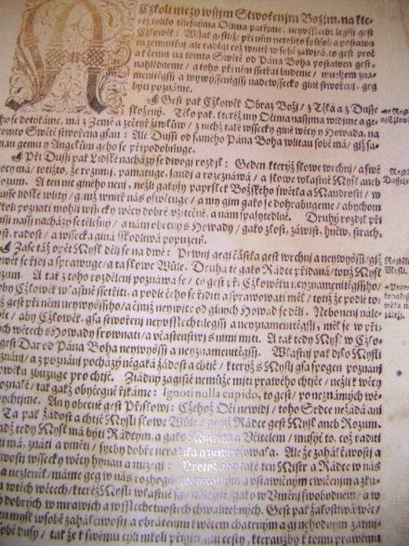
K tomu je záhy přikoupen herbář Tadeáše Haenkeho obsahující kolekce z Filipín, Mexika, Kalifornie a And). Roku 1825 vychází na základně podrobného rozboru mnoha specialisty kniha s černobílými vyobrazeními Reliquiae Haenkeanae (česky „Haenkeho pozůstalost“). Významné jsou též Opizovy kolekce obsahující řadu typů.
Ve stejné době se rodí i centrální herbář dnešní Karlovy Univerzity. Jeho jádro je vytvořeno z kolekce Jana Christiana Mikana (tvořený kolekcí rostlin z Čech a okolí Rio de Janeira), kolekce Karla Bořivoje Presla - obsahující hlavně kapradiny (Polypodiophyta) a čeledi hvězdnicovité (Asteraceae), bobovité (Fabaceae) a lobelkovité (Lobeliaceae) - a sbírka rostlin ze Severní Ameriky zakoupená Janem Palackým.
Počátkem století 19. vzniká též velmi důležitá instituce pro laickou veřejnost i botanizující odborníky: Výměnný ústav rostlin. Tato instituce založená r. 1819 F. M. Opizem slouží pro výměnu herbářových položek a je první svého druhu.

Typy herbářů

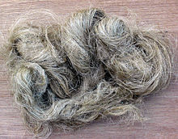

Vlákna konopí setého (Cannabis sativa)
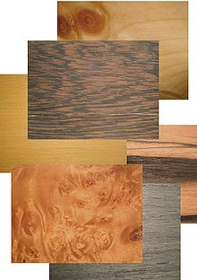

Fotomontáž různých dřevěných desek

Růže z Jericha (Selaginella lepidophylla)
Tradičním herbářem je sbírka sušených rostlin (někdy nabízená digitálně přes internet) na bílých čtvrtkách. S rozvojem botanizování a technických možností se však rozvíjí i možnosti pro kolekce rostlin. V poslední době je to hlavě fotografie a video. Pravdou je že kvalitní herbáře jsou většinou postaveny na suchých rostlinách a obsahují k tomu jako doplněk nějaký jiný typ kolekce. Zde jsou typy herbářů:
- Sbírka sušených rostlin - tento typ herbářů je nejstarším typem a zároveň v současnosti nejrozšířenějším. Jedná se o sušené rostliny, které jsou zčásti slisované. Bývají položeny na bílém papíru či čtvrtce (schedě), která je opatřena etiketou. Z hlediska uložení na papíru se dělí na:
  - podlepované - vyskytují se v nejstarších kolekcích. Styčná plocha rostliny a papíru je slepena lepidlem;
  - volně pokládané - jsou volně kladeny na papír či do desek;
  - páskované - k podkladu jsou připevněny za jednotlivé větve normovanými pásky papírové lepenky či izolepy;
  - přichycované - jsou přichyceny k povrchu dvěma normovanými pásky přes celou osu rostliny.
- Sbírka sušených semen a plodů - obsahuje usušená semena a plody, které jsou buď v papírovém pytlíčku přilepeny na čtvrtce (menší), nebo jsou uzavřeny ve skleněných a plastových skleničkách.
- 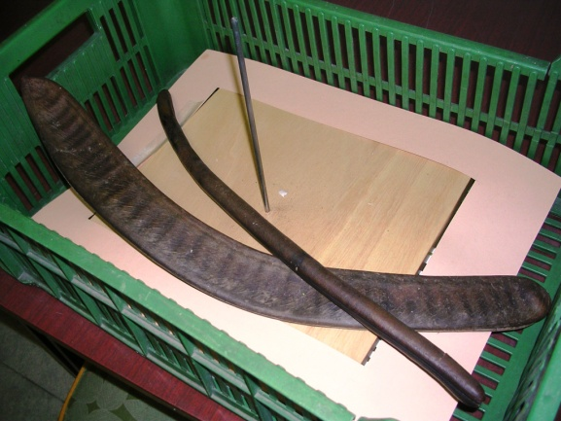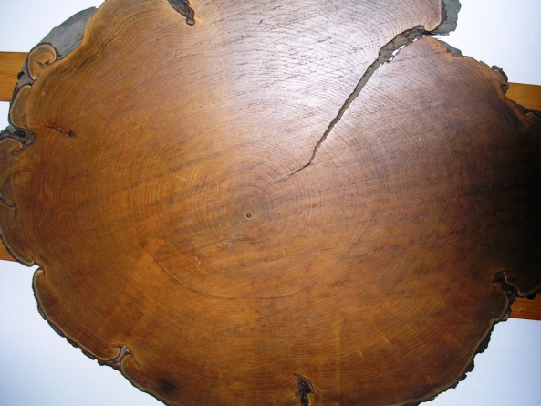
- Sbírka ovoce a rostlinných částí v lihu - je tvořena nejčastěji ovocem, které je namočeno v lihu nebo jiném konzervačním roztoku a je umístěno ve skleněném vzduchotěsně uzavřeném válci.
- Sbírka přírodních vláken - obsahuje sušená surová vlákna rostlinného původu umístěná v papírových krabičkách, či skleněných válcích.
- Sbírka dřevěných vzorků - obsahuje nejčastěji vzorky dřeva vyleštěné v podobě obdélníkové krychle.
- Fotografický herbář - obsahuje fotografické vyobrazení rostlin a jejich částí v reálném prostředí. Z hlediska metody zobrazení se dělí na:
  - černobílý - lépe zachycuje některé detaily;
  - barevný - nabízí obraz „skutečné“ reality.
Poznámka: kvůli ztrátě kvality barev u barevných fotografií se v poslední době s rozvojem moderní techniky používá digitálních fotografií uložených na datových nosičích. Výhodou je možnost rychlého zobrazení, snadné úpravy a možnost sdílení po internetu. Nevýhodou pak nižší rozlišení, než u klasické fotografie.
- Sbírka diapozitivů - obsahuje barevná či černobílá vyobrazení rostlin a jejich částí na diapozitivech. Užívá se hlavně při výuce botaniky. V současné době je v bohatších školách nahrazována sbírkou digitálních fotografií nabízených z počítače.
- Sbírka videa - zachycuje sledovanou rostlinu v jejím typickém habitu. Zachycuje též danou lokalitu, případně některé její vlastnosti. Dělí se na:
  - analogovou - v podobě videokazet a jiných podobných nosičů;
  - digitální - nejčastěji uloženou v počítači.
- Filatelistický herbář - je tvořen sbírkou známek seřazenou do kolekcí podle různých měřítek (např. herbář plodů, herbář orchidejí, herbář léčivých rostlin, atd.)

Typy herbářových sbírek
Herbářové sbírky jsou subjednotky herbáře, které bývají seřazeny systematicky.

Herbáře
V současnosti existuje na světě několik set veřejných herbářů a tisíce neveřejných, patřících soukromým osobám. Každý veřejný herbář má svůj mezinárodní kód složený z velkých písmen a dále osobu odpovědnou, která se nazývá kurátor. Některé herbáře též vydávají vlastní periodikum.

Historické herbáře

Česko
- 17. stol. Herbář rostlin ze Sibiře a ruských stepí od Petra Simona Pallase, první herbář vytvořený Čechem.
- Herbář moravského misionáře Josefa Jiřího Kamela obsahující kolekci rostlin z Filipín, další herbář vytvořený Čechem.
- počátek 18. stol. Bečovského herbář - první český herbář Jana Františka Bečovského kněze Řádu křížovníků s červenou hvězdou.
- polovina 18. stol. Boháčův herbář - první regionální herbář (Klatovsko) Jana Nepomuka Boháče.
- 1818 Herbář Národního muzea. Hlavními sběrateli jsou Kašpar Šternberk, Jan Svatopluk a Karel Bořivoj Preslovi, Bedřich Berchtold, Filip Maxmilián Opiz a Václav Beno Seidl.
- 20. léta 19. stol. Do Národního muzea pořízen Haenkeho herbář- sbírky z Filipín, Mexika, Kalifornie a And.
- 1819 Výměnný ústav rostlin. Zakladatelem je F. M. Opiz, slouží pro výměnu herbářových položek a je první svého druhu.
- 19. stol. Centrální herbář Karlovy Univerzity. Vzniká z kolekce Jana Christiana Mikana - rostliny z Čech a okolí Rio de Janeira, kolekce Karla Bořivoje Presla - kapradiny (Polypodiophyta), hvězdnicovité (Asteraceae), bobovité (Fabaceae) a lobelkovité (Lobeliaceae) a kolekce rostlin Severní Ameriky pořízené Janem Palackým.

Slovensko
- 1762 Nejstarší známá slovenská herbářová sbírka mnicha Cypriána z Červeného Kláštora v Pieninách.

Současné české herbáře
V současné době se v nachází v České republice 43 státních nebo veřejných herbářů. Největším herbářem je pak herbář Karlovy Univerzity obsahující 2 200 000 (2006) herbářových položek z celého světa.
Herbář brněnského MZM má asi 1 000 000 položek (2013).
Patří sem i houby: 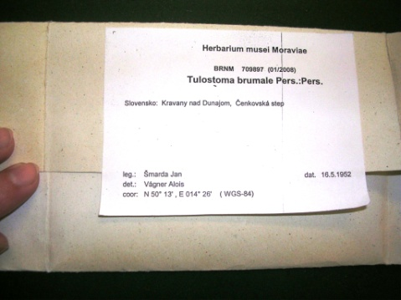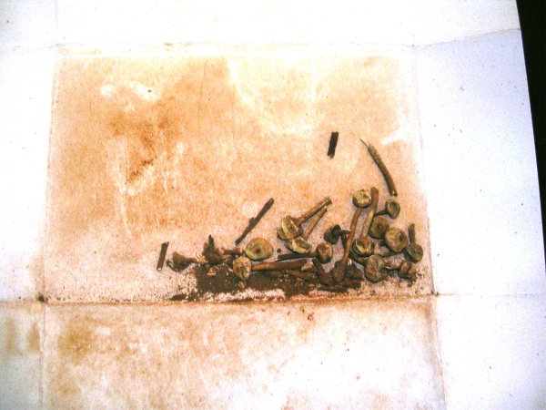
Patří sem i mechy:
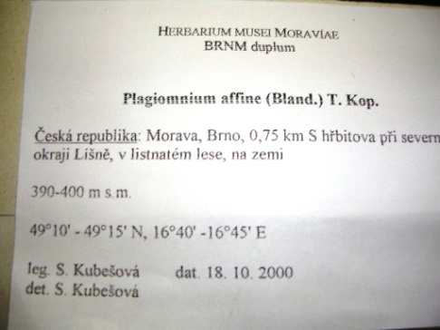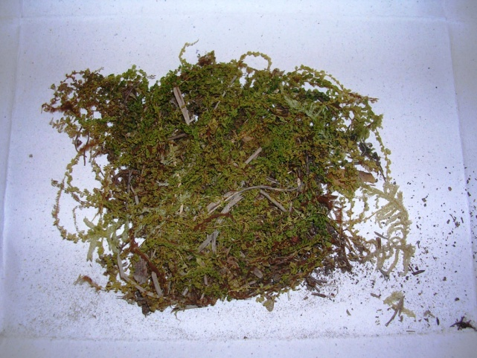
Herbáře MZM:
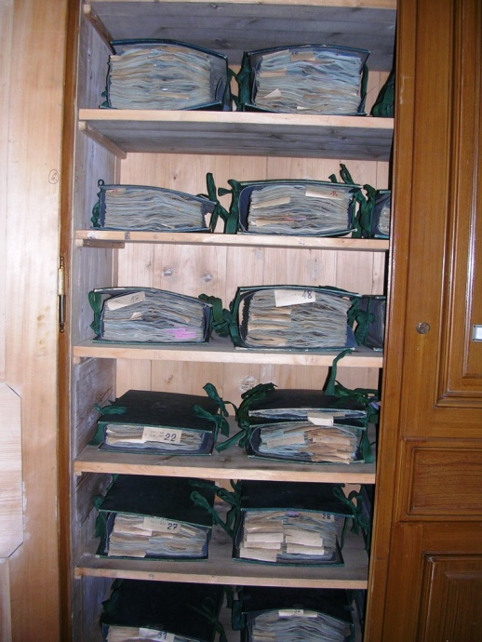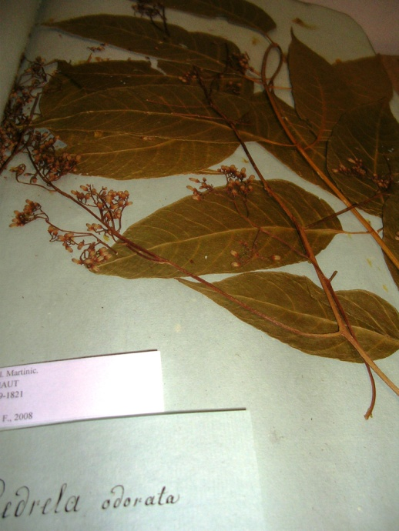
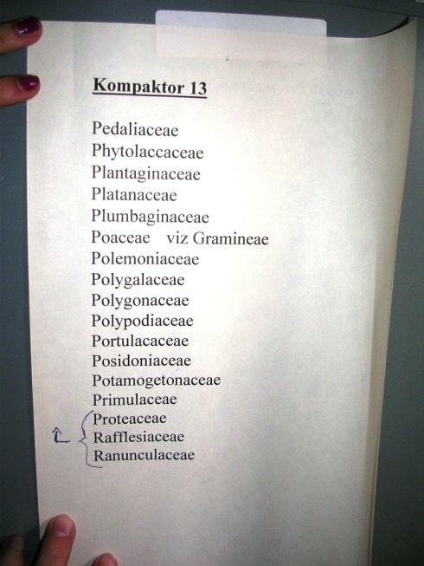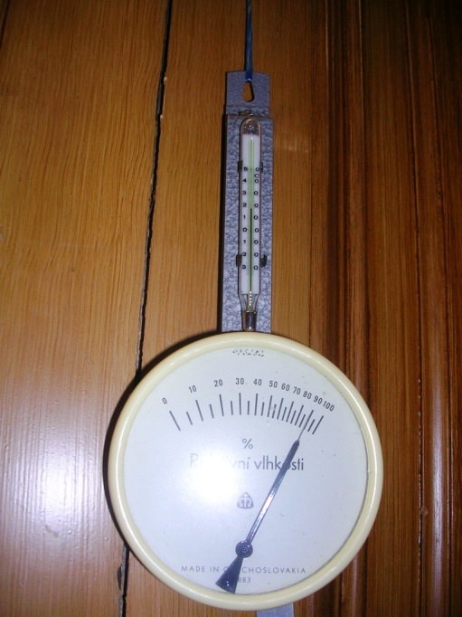
Speciální uzel pro zavazování herbářů (ruská x evropská škola):
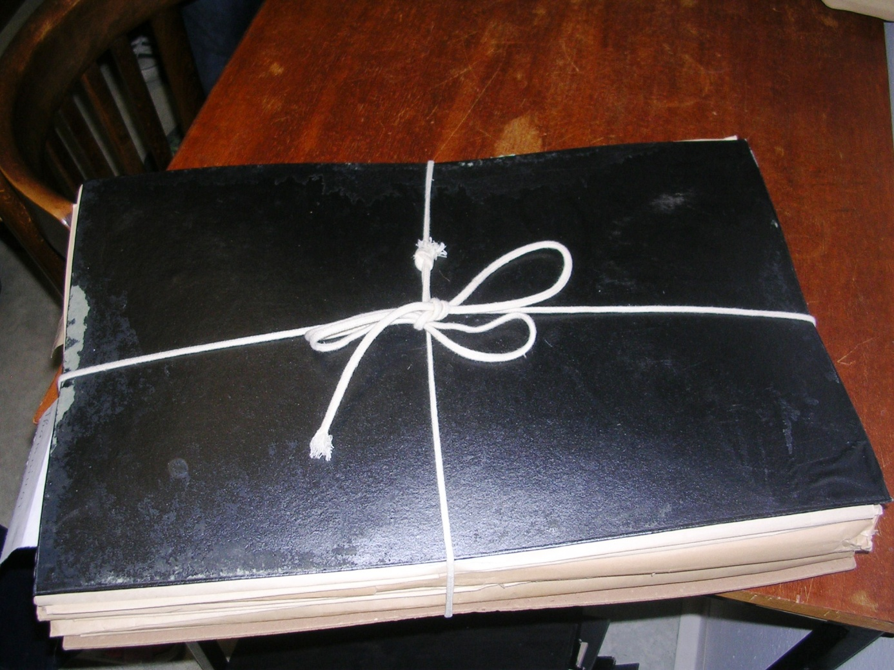
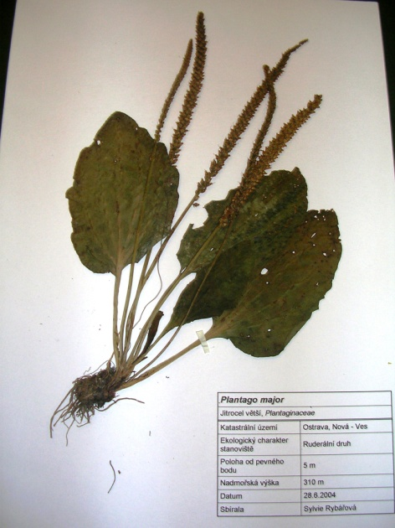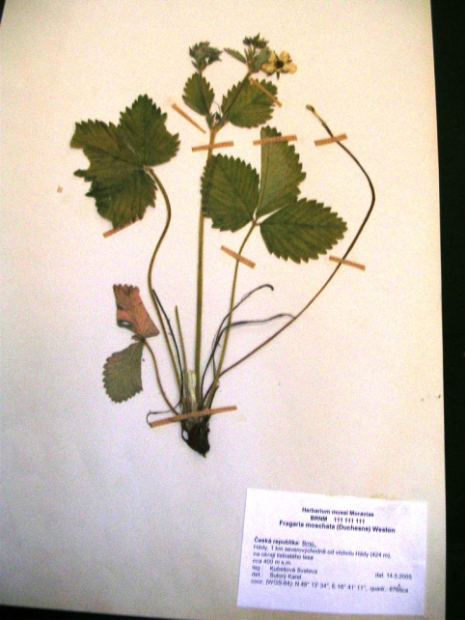

Rady pro založení herbáře
Vytváření herbáře:
- sběr rostliny - snaha o sběr kompletní, typické rostliny. Očistit od nečistot, šetrný transport (např. v igelitovém sáčku)
- sušení rostliny - rostlinu vložit mezi listy savého papíru (pijáky, noviny) , které jsou vloženy mezi lepenku. Po 2 dnech překládáme rostliny do suchých papírů. Celé sušení může trvat 1 - 2 týdny.
- připevnění rostliny - na tvrdší papír pomocí úzkých proužků papírové lepicí pásky.
- určení rostliny - pomocí vhodné literatury (Kubát K. a kol.: Klíč ke květeně České republiky, Academia, Praha, 2002). Po určení opatříme rostlinu etiketou (schedou).
- údržba sbírky - herbarizované rostliny je třeba chránit před výkyvy teplot a vlhkosti, prachem, výpary chemikálií, plísněmi a napadení živočišnými škůdci -např. červotoč bylinářský a rušník muzejní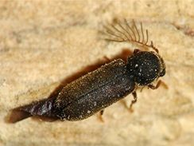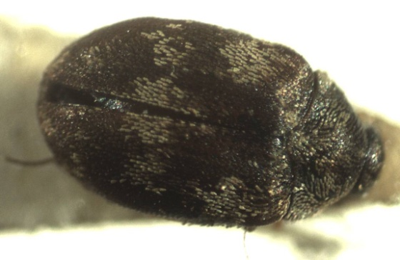
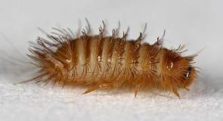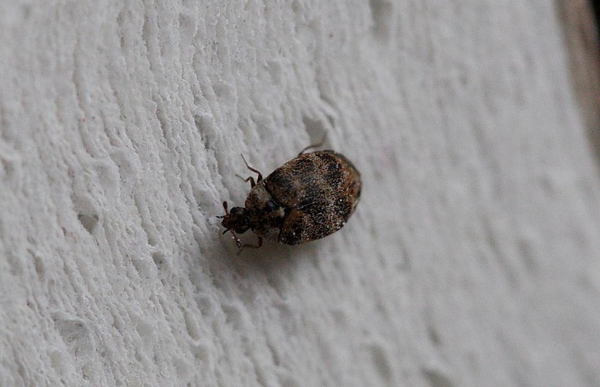
Používá se speciální dezinfekce, kterou se sušené rostliny namoří ( a přítomný hmyz zahubí). Používá se také vymrazování - min. 3 dny při teplotě alespoň -18°C, lépe i -40°C.
Etiketa = scheda - musí obsahovat:
- jméno rostliny - jako první, a to česky a latinsky (vědecké jméno)
- naleziště - přesný popis místa nálezu rostliny, případně souřadnice naleziště
- stanoviště - uvést ekologii rostliny - vlhká louka, habřina, skála apod.
- nadmořská výška
- jméno sběratele, případně i jméno člověka, který rostlinu určoval nebo revidoval
- datum sběru rostliny
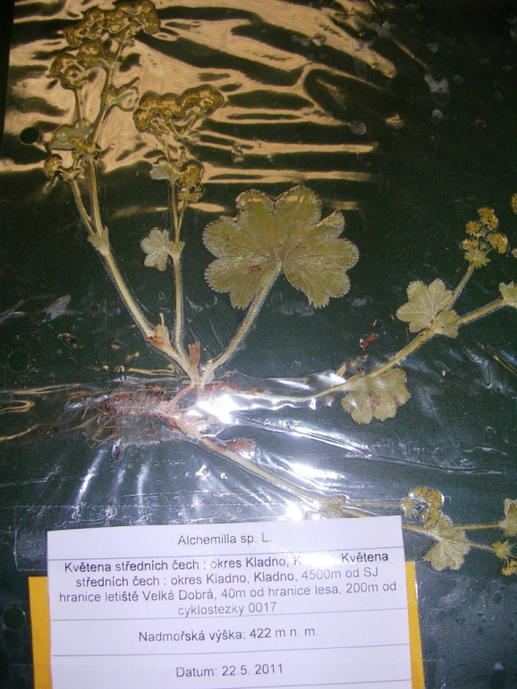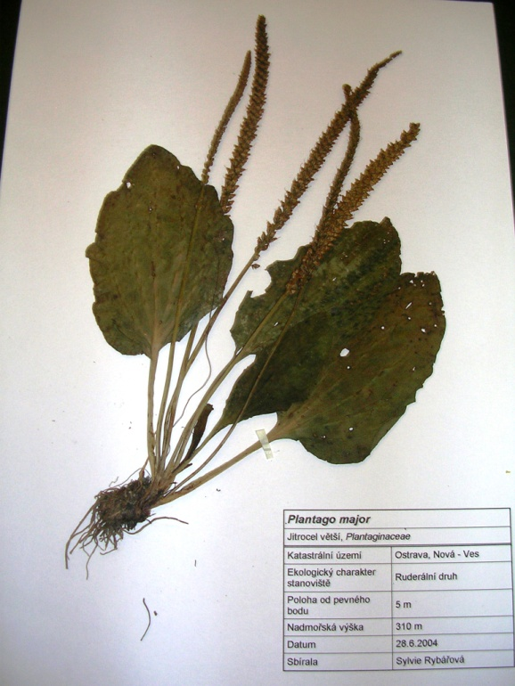

Bryologie v MZM

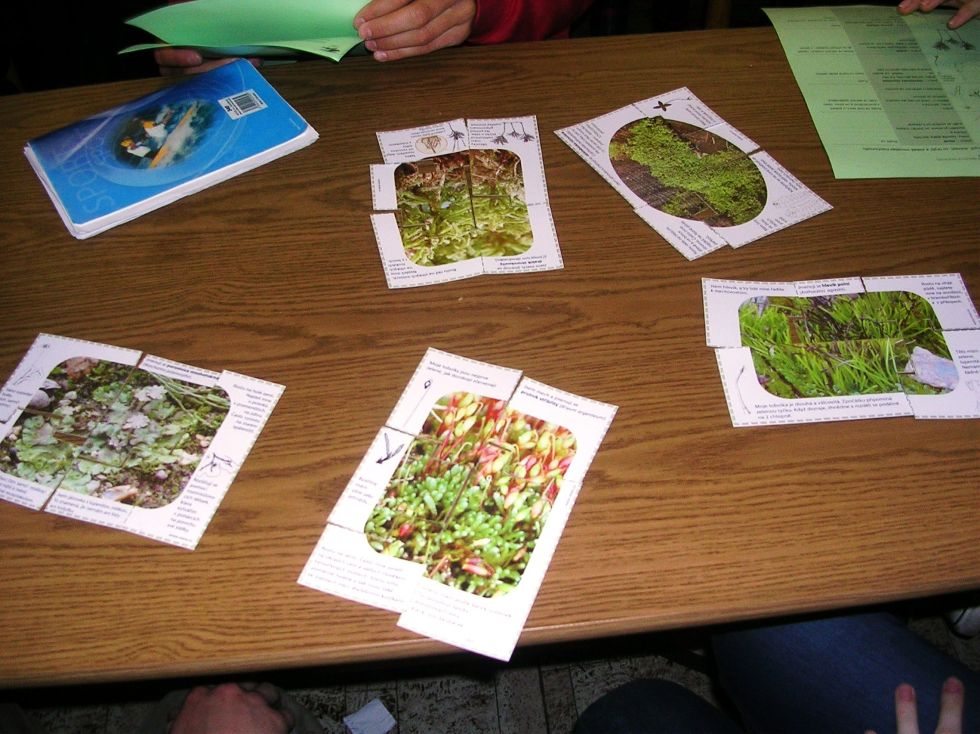

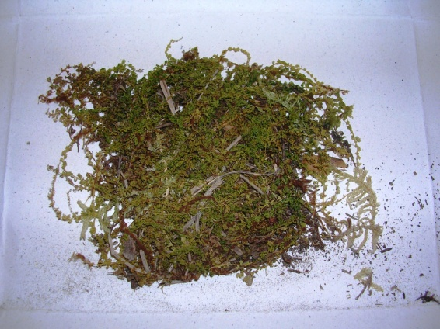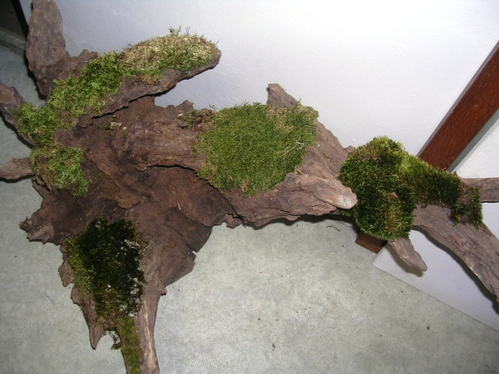
Poznávání a pojmenování 20 typických mechů ČR
